1. Запомни и повтори цепочку слогов:
Са – ша са – са – ша ша – са
Со – шо са – ша – ша шо – со
Су – шу са – ша – са шу – су
Сы – ши ша – ша – са ши – сы

2. Повтори пары слов:
Вас – ваш сытый – шитый
Усы – уши басня – башня
Касса – каша миска – мишка
Каска – кашка сутки – шутки

3. Проговаривай слова:

Саша, шесть, сушки, шоссе, машинист, шестнадцать, шахматист, шестьдесят, пастушок, пастушка, путешественник.
Смешной, сушить, сушка, высушить, засушить.
Сушу. Слушаю. Скушаю. Спешка. Слышу. Смешу. Спешу. Услышу. Сынишка. Шестой. Смешок. Стишок. Сушки. Шесть. Штепсель. Шахматист. Штангист. Шелест. Душистый. Пушистый. Путешествие. Соловушка. Поспешно. Насмешка. Путешественник. Слишком.

4. Проговаривай предложения:
Саша ест сушки.
Машинист спешит по шоссе.
Пастушок пасет свиней.
Кошка ест кашу из миски. Саша нес мешок сушек.
Наташа вяжет пушистую шапку. Сок из свежей вишни. У Маше в сапожках камушки.
Шептать на ушко бабушке стишок.
Шептать дедушке на ушко смешную сказку.
Сушить пуховые подушки на солнышке
Шестой пастушок. Машинист сошел с подножки. Саша шахматист. Скользкое шоссе. Шесть сушек. Смешное путешествие. Ясное солнышко. Послушный сынишка.Шесть пастушков. Шесть стеклышек.
Шесть мышат спать спешат.
Шесть мышат кошку смешат.
Шесть мышат усами шевелят.
Шесть мышат вдоль шоссе спешат.
Шесть мышат есть хотят.
Шесть мышат нас смешат.
Шесть мышат хвостами шевелят.

5. Проговаривай скороговорку:
Шашки на столе, шишки на сосне.

Наша пушистая кошка сидит на окошке,
А ваша смешная кошка уходит с окошка.

Болотная лягушка
Купила саксофон,
Умеет за лягушку
Отлично квакать он!

Черепаха всех смешит,
Потому что не спешит,
И куда спешить тому,
Кто всегда в своем дому?

6.Послушай рассказы. Четко проговори сначала каждое предложение, а затем весь рассказ целиком.

СОСЕД
Саша шел в школу, а позади него шагал пес Пушок и, как всегда, нес Сашину сумку. Саша гордился своим псом. Ни у кого не было такой умной собаки! Саша быстро шел к школе, не останавливался и не оглядывался. В это время подошел к Пушку Сашин сосед — Мишка — и протянул собаке кость с мясом. Пушок бросил сумку, схватил большую кость и снова пошел за Сашей. А шалун Миша взял Сашину сумку и говорит сам себе: «Посмотрю я на Сашку, когда он с костью придет в школу да за парту сядет!»

НЕСОСТОЯВШЕЕСЯ ПУТЕШЕСТВИЕ
Семья готовилась к путешествию. Жена складывала в сумки множество ненужных безделушек. Пять сумок были полны с верхом. Нести их было слишком тяжело. Муж устал от непосильной ноши. Стоя у вагона поезда, он с трудом дыша Когда поезд подъехал, муж сказал жене: «Жалко, что ты не взяла с собой шкаф Жена схватилась за голову. Она вспомнила, что именно в шкафу, на полке, она оставила билеты на поезд.

ПОСЛЕ БУРИ
Страшный шторм пронесся над поселком. С шести домов были сорваны крыши, со многих столбов свисали провод Несколько деревьев валялись посереди! не шоссе и нарушали движение транс порта. Машины стояли по обе сторон завала и сигналили. Некоторые водите» вышли из машин и стояли на шоссе вне решительности. Вдруг водитель одного самосвала достал из кабины трос, обвязал упавшее дерево и с помощью свои машины убрал дерево с шоссе. Также ступили и другие шоферы. Скоро ШОССЕ было свободно для движения машин.

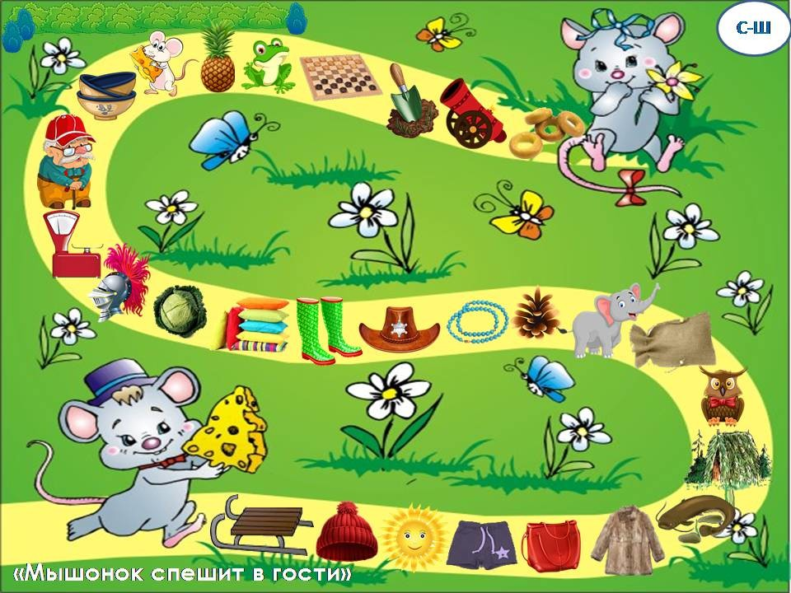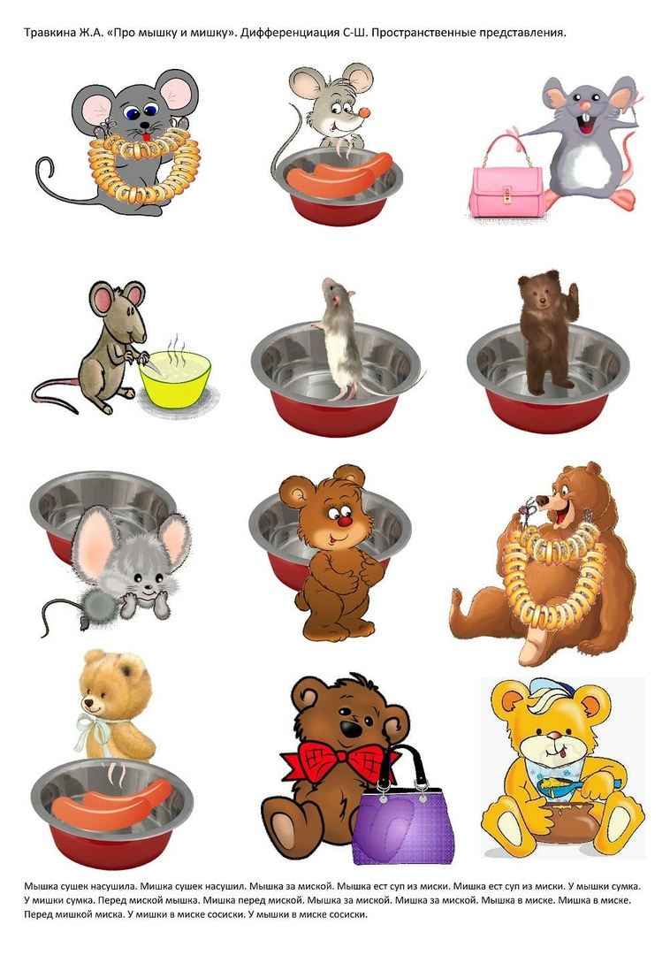

На

На суше…..
